**Vmware11 安装Centos 6.6 教程**

# 1 打开vmware虚拟机

选择新建虚拟机

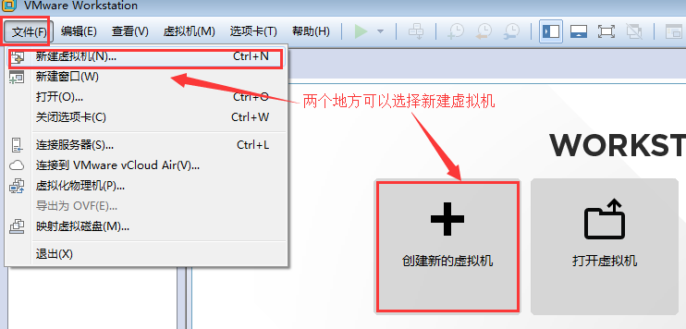

# 2 选择典型安装

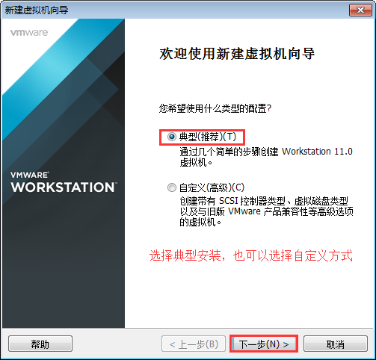

# 3 选择ISO安装镜像

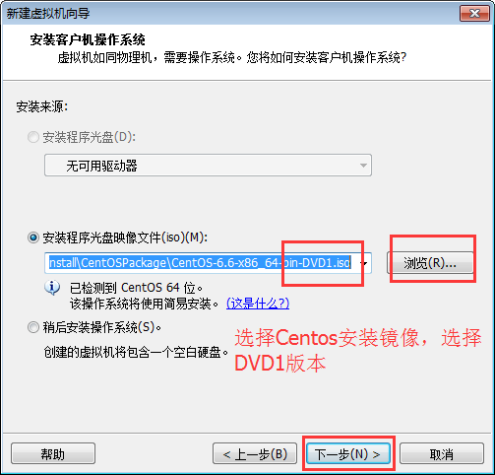

# 4 输入安装信息

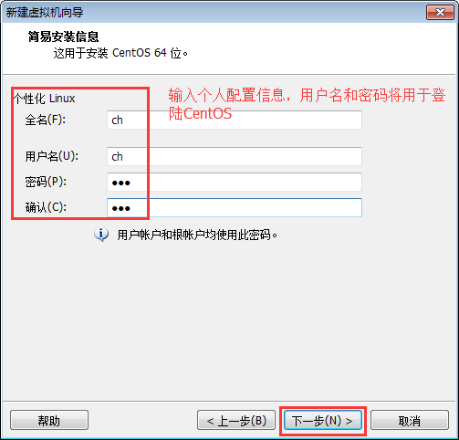

# 5 选择安装目录

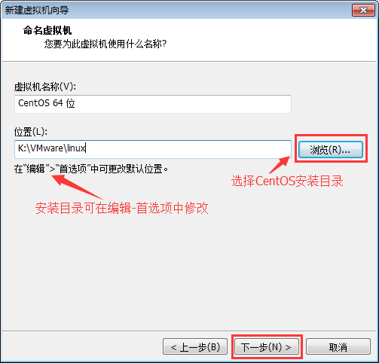

# 6 分配磁盘空间

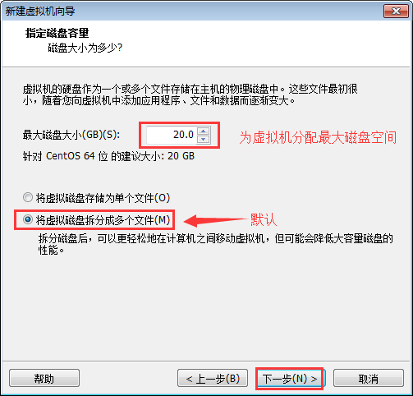

# 7 选择自定义硬件

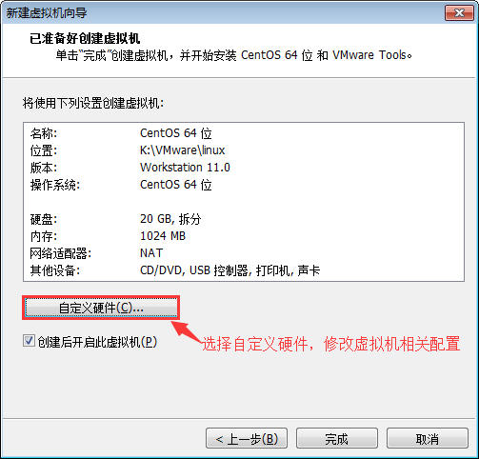

# 8 分配内存

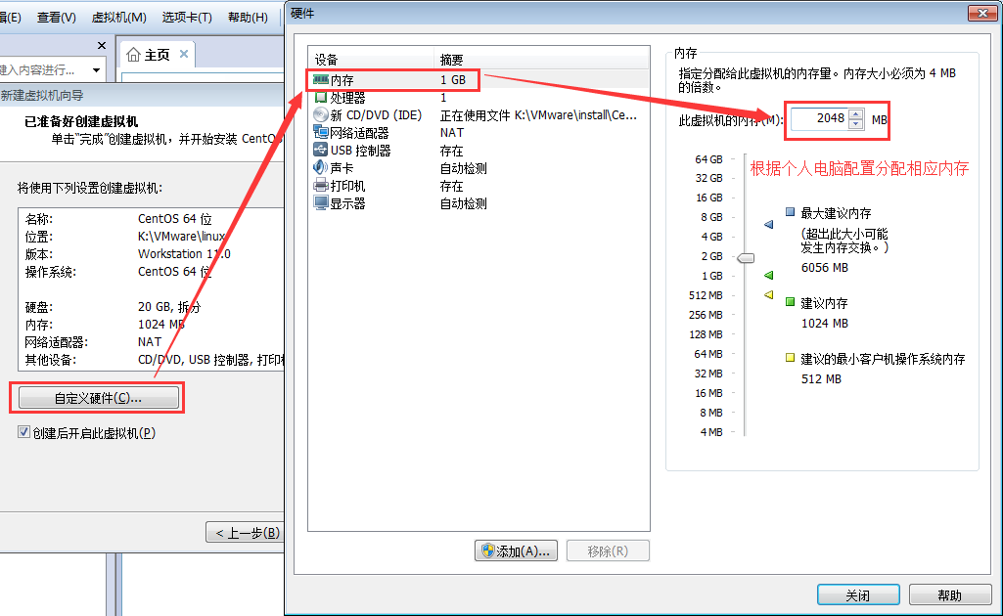

# 9 分配处理器

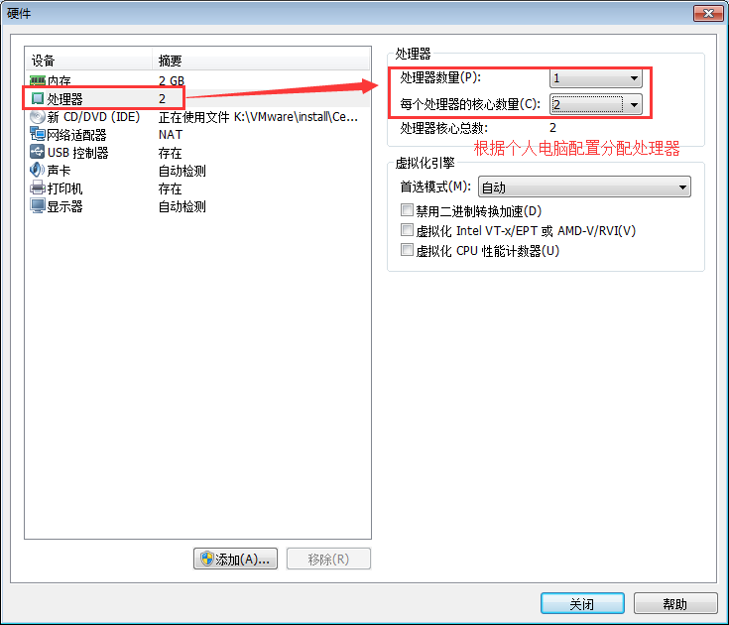

# 10 默认网络适配器

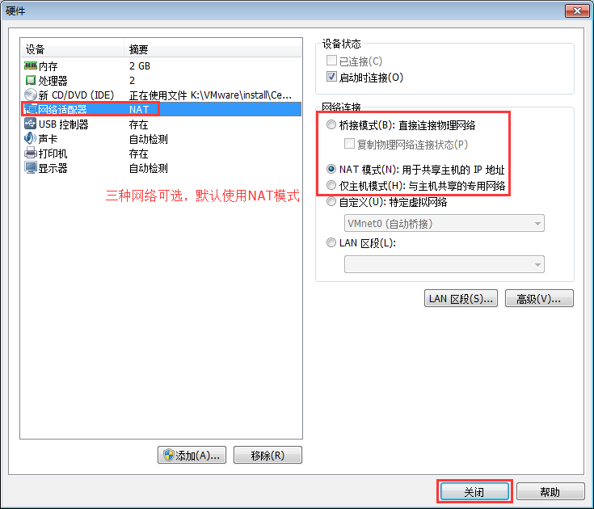

# 11 点击完成

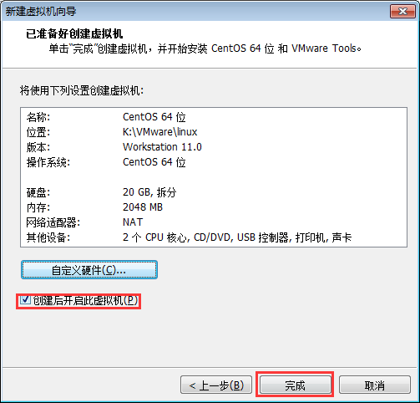

12 开始启动

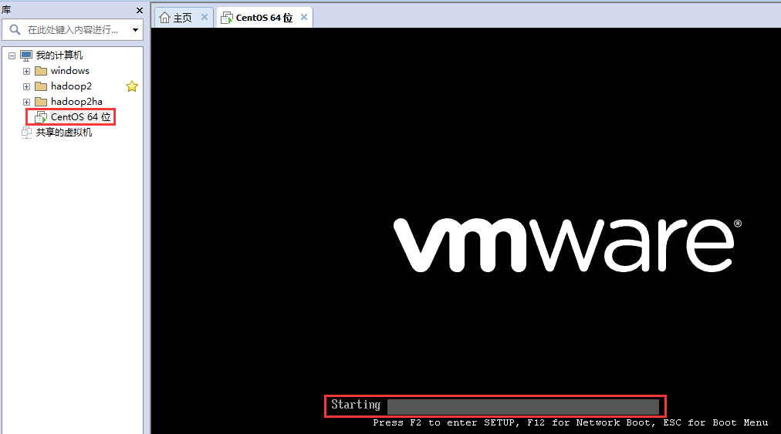

安装中。。。。

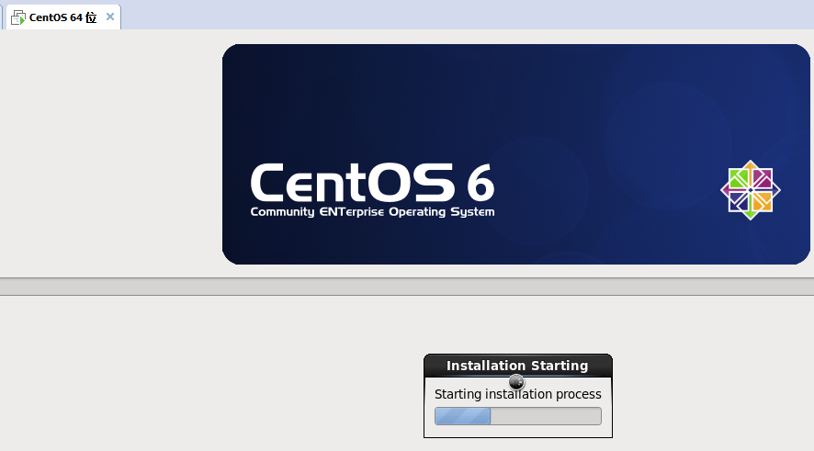

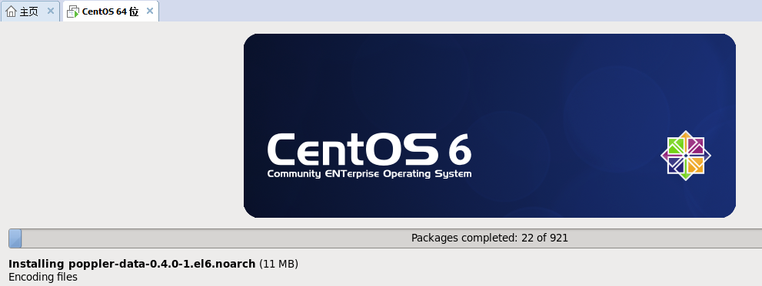

**注意：**此步骤安装耗时较长，视网络通畅情况而定，可能耗时10-50分钟

点击进入虚拟机，进入虚拟机之后，可使用**Ctrl+Alt**键，退出虚拟机，返回到计算机。

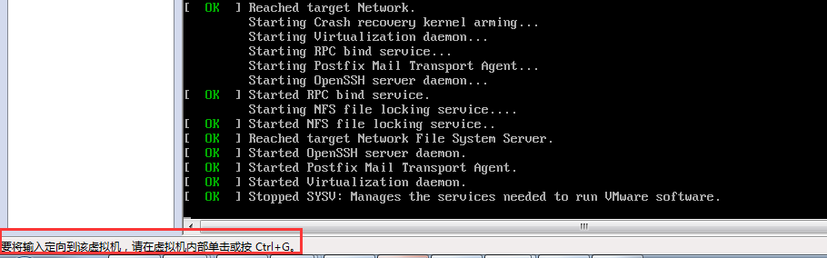

# 12 安装完成，输入密码进行登录

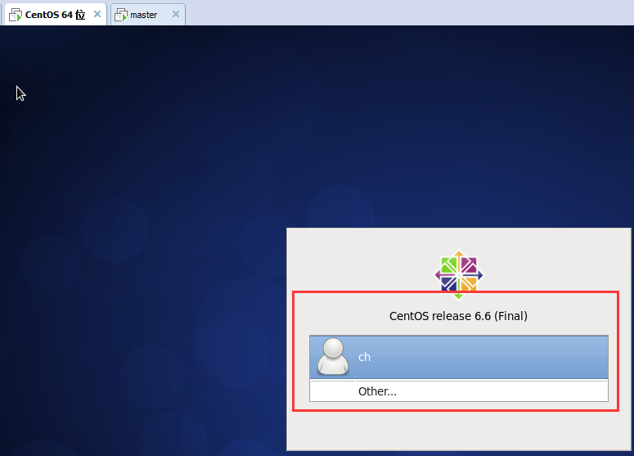

至此，CentOS 6 虚拟机安装完成。

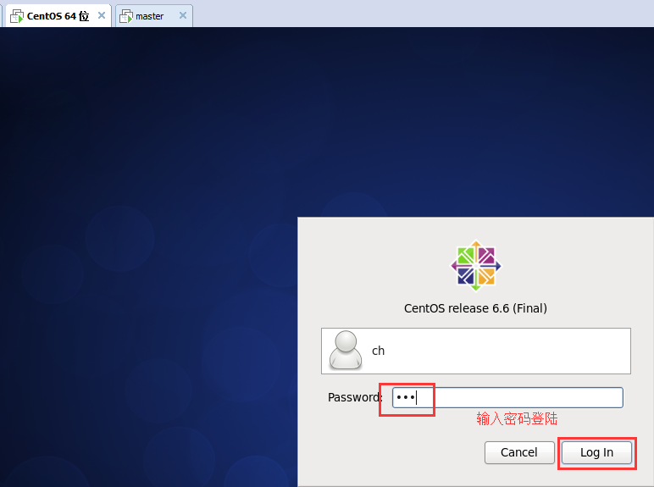

# 13 右键 桌面，即可进入终端执行命令输入

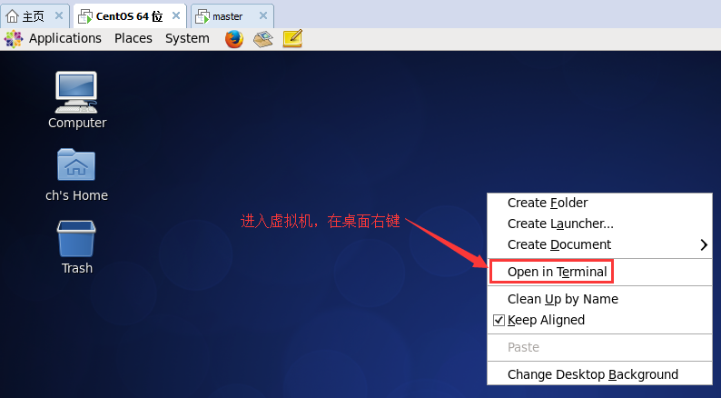

可对虚拟机启停执行多种操作：

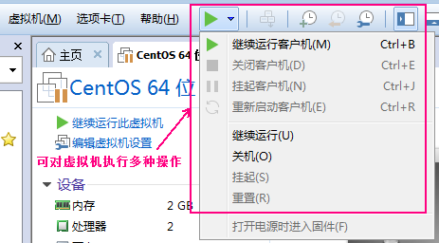

# 14 安装后本地目录

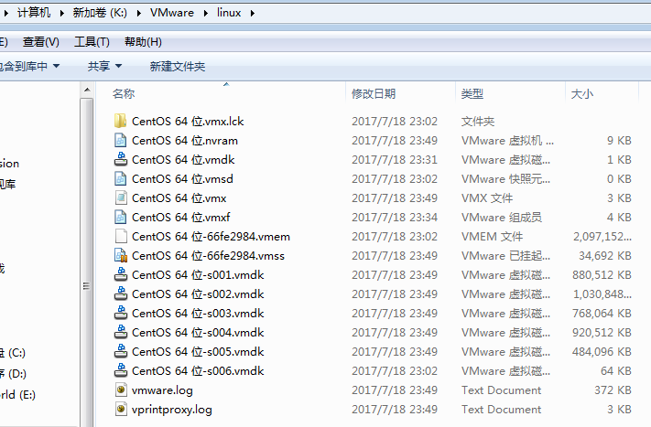

# 15 安装后桌面图标

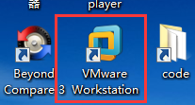

# 安装出现问题？？

如果启动虚拟机报错：

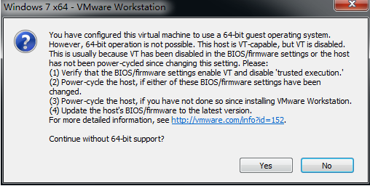

或者报错：

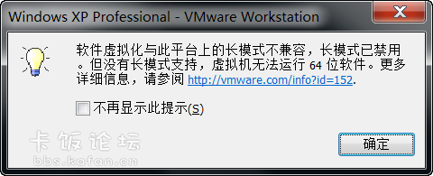

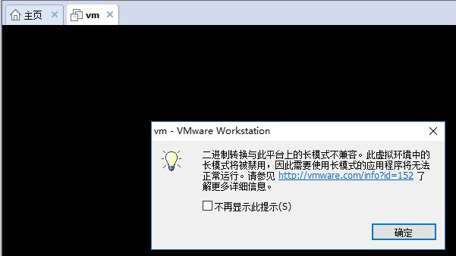

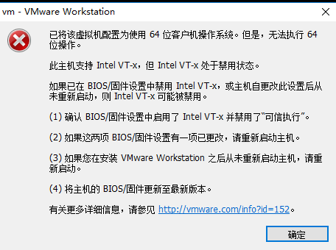

则表明自己的物理机没有开启虚拟化（VT）技术，默认虚拟化技术是关闭的。需求进入BIOS中，开启虚拟化支持。

下面以Lenovo v580版本为示例，介绍如何进入BIOS并开启VT：

1. 启动时，按住Fn + F1键，进入BIOS

注意：不同的品牌和型号，进入BIOS的方式不相同，具体根据物理机品牌和型号确认进入方式。

进入BIOS后界面：

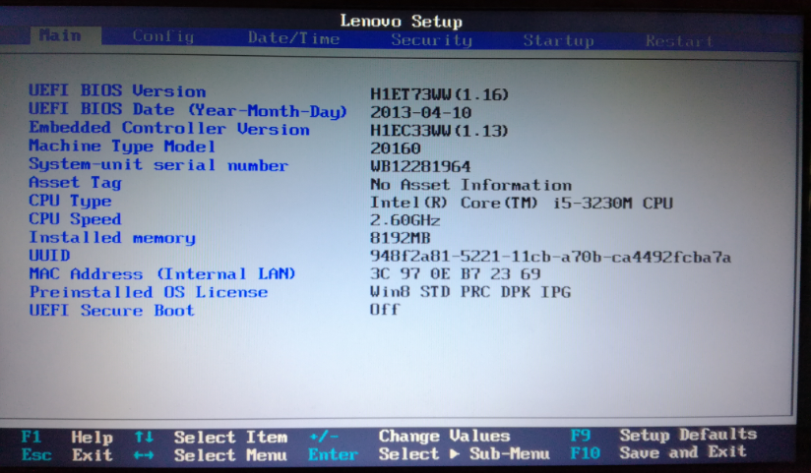

1. 选择Security，选择Virtualization

注意：不同的电脑可能有不同的设置，多数在Configration或Security选项下。

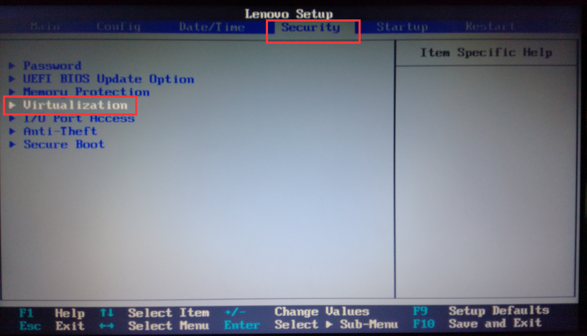

1. 按住Enter键，选择Enabled

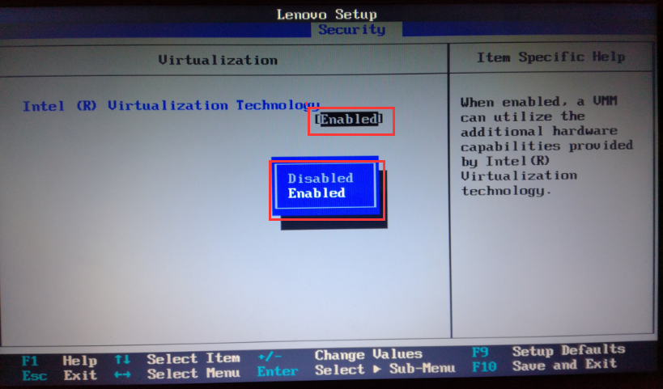

4,按F10，保存并退出

重新打开虚拟机即可。

**笔记本电脑怎么进入BIOS的方法集合：**

<http://jingyan.baidu.com/article/b24f6c82c11ad286bfe5da23.html>

仔细阅读后 根据物理机的品牌型号（如若没有，找度娘）选择对应的进入方式 再重启设置。